Horaires du secrétariat

Lundi, mardi et vendredi : 8h-13h 14h-17h
Mercredi : 8h-12h
Jeudi : 8h-13h (fermé l’après-midi)

Tél. : 05 45 39 87 47
mairie.xambes@wanadoo.fr
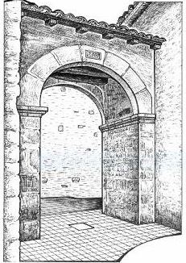
Xambes

Info mairie

Le 23 octobre 2020

Madame, Monsieur,
Imprimé par nos soins. Ne pas jeter sur la voie publique.

La communauté de communes Cœur de Charente prépare actuellement le PLUI (Plan Local d’Urbanisme Intercommunal) qui va réglementer l’urbanisme de toutes les communes de notre territoire. Afin d’élaborer au mieux ce document important, nous vous demandons de signaler très rapidement à la mairie vos éventuels projets de constructions (maisons, hangars…) ou de changement d’affectation de vos terrains. Le secrétariat étant fermé jusqu’au 1er novembre, vous pouvez nous contacter à l’adresse internet mairie.xambes@wanadoo.fr ou sur le portable de la maire : 06 12 36 64 36

La Maire
Imprimé par nos soins. Ne pas jeter sur la voie publique.
Géraldine Jérôme

